НАЦІОНАЛЬНИЙ ТЕХНІЧНИЙ УНІВЕРСИТЕТ

«ХАРКІВСЬКИЙ ПОЛІТЕХНІЧНИЙ ІНСТИТУТ»

Кафедра «Обчислювальної техніки та програмування»

Звіт з лабораторної роботи №5

Тема: **«Циклічні конструкції»**

Виконав:

Лавка Олексій, гр. КІТ-120в

Харків 2020

**Мета: виконати завдання з списку на оцінку «відмінно»**

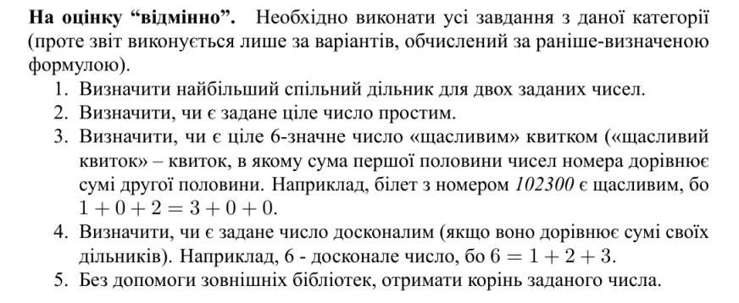

Звіт з даної лабораторної роботи буде виконуватися по одному з 5 завдань, яке обчислюється за даною формулою:

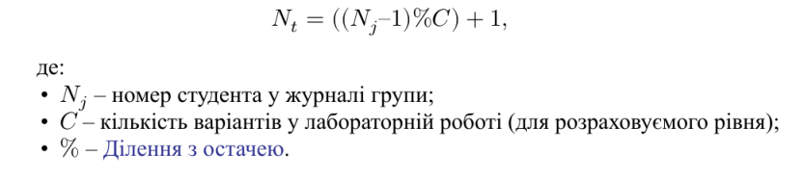

Мій номер у журналі групи 10, тому: N = ((10-1)%5)+1 = 5.

Отже звіт виконується по завданню під номером «5».

**Хід роботи**

**1. Введення змінних** (тут я використовую для заданого числа тип змінної «float», бо число може не мати цілий квадратний корінь)

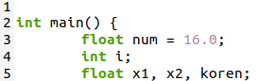

Рисунок 1 – змінні

**2. Створення циклу «for»**

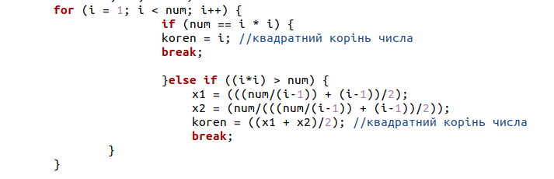

Рисунок 2 – цикл «for»

**3. Створюємо цикл «while»**

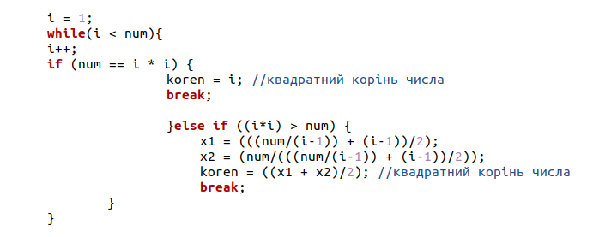

Рисунок 3 – цикл «while»

**4. Створюємо цикл «do while»**

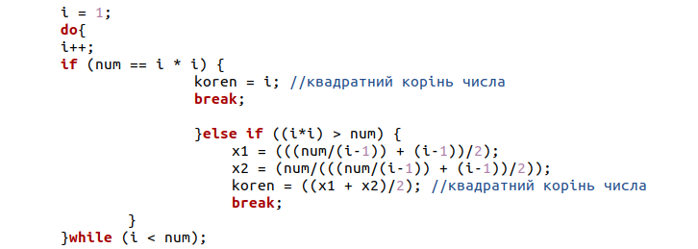

Рисунок 4 – цикл «do while»

**5. Записуємо готовий код**

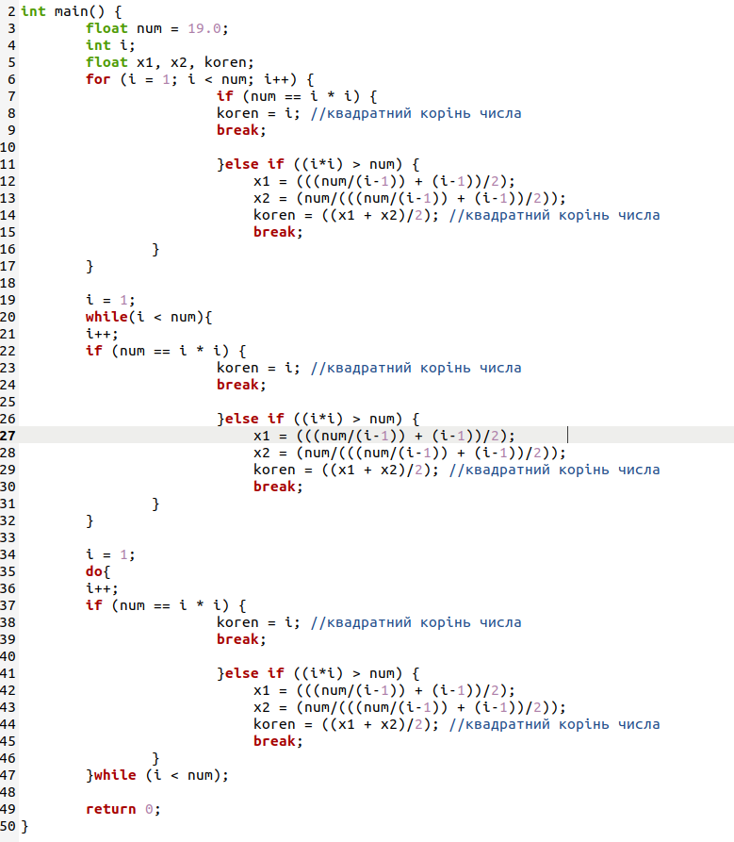

Рисунок 5 – готовий код

**6. Компіляція програми**

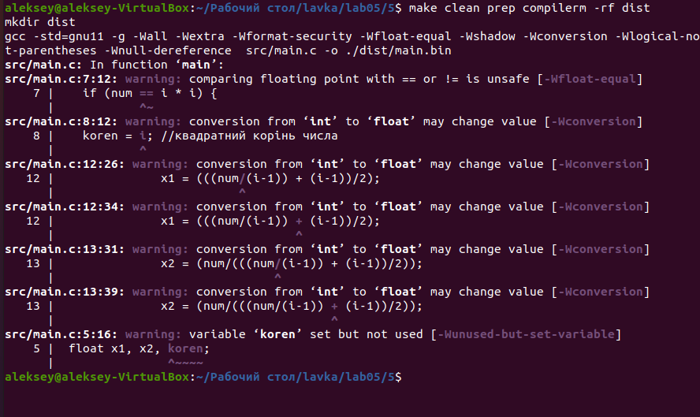

Рисунок 6 – компіляція

**7. Перевірка програми через nemiver**

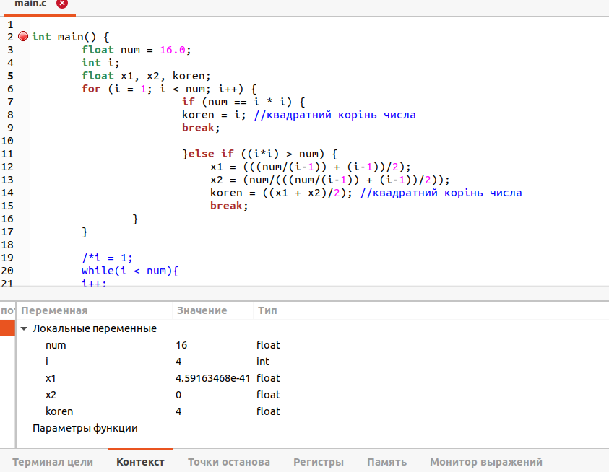

Рисунок 7 – перевірка через nemiver

**8. Створення блок-схеми**

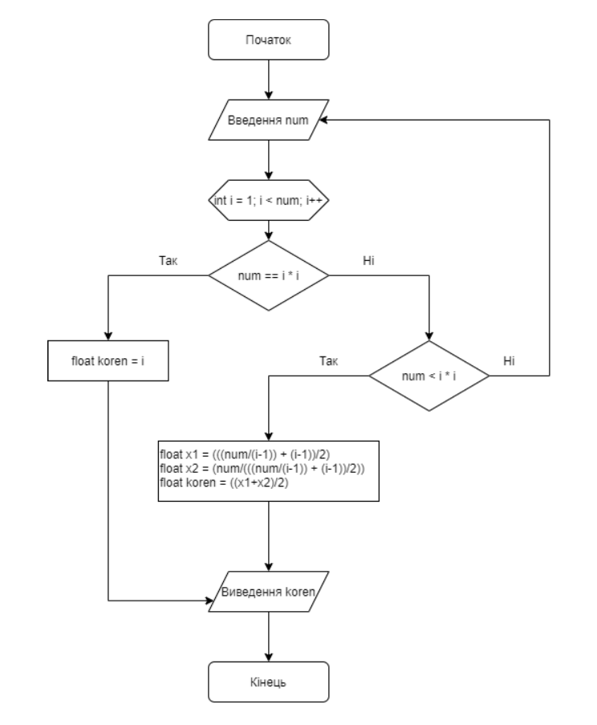

Рисунок 8 – блок-схема

**Висновок:** У ході цієї лабораторної роботи я ознайомився із циклами «for», «while», «do while» та виконав 5 завдань, одне з яких описане в цьому звіті.